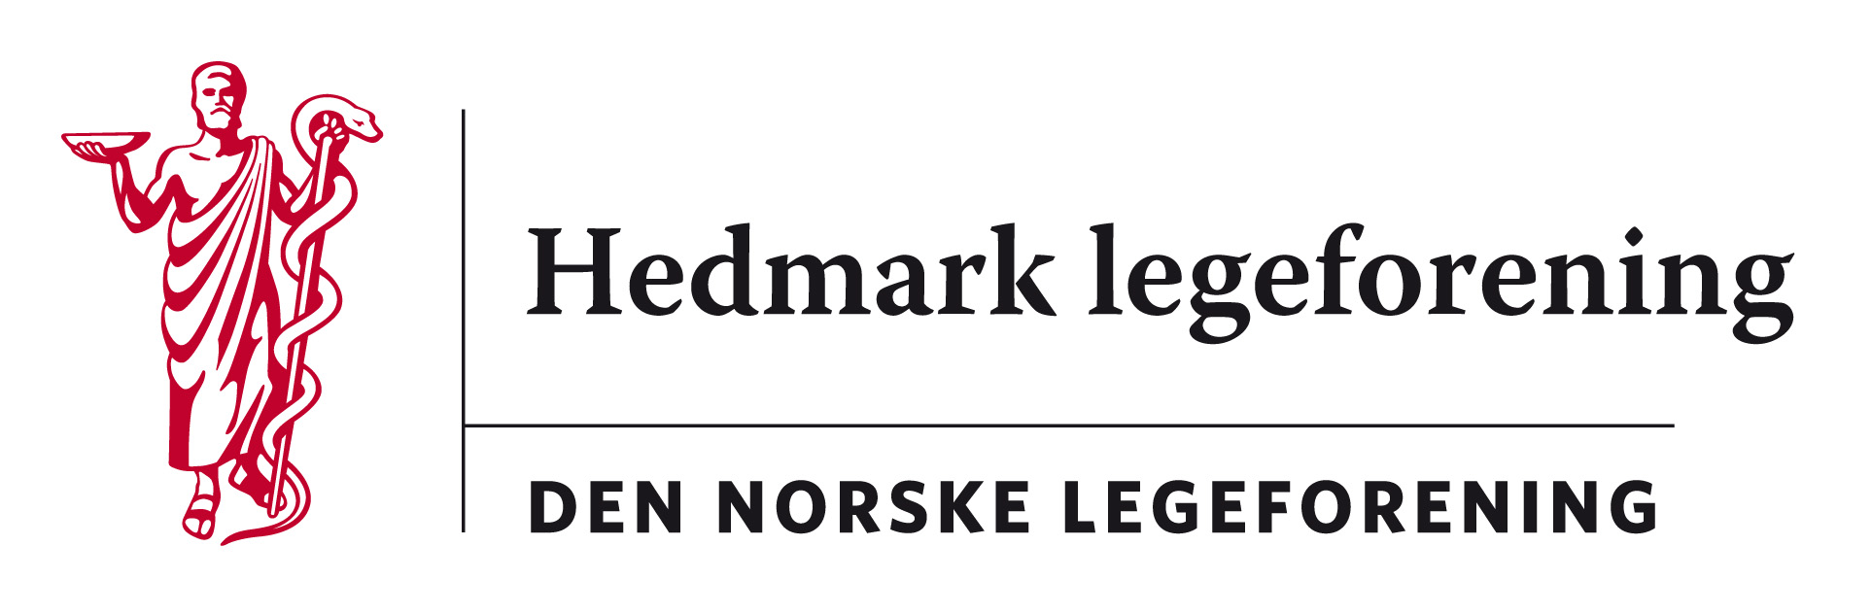

Referat fra styremøte Hedmark legeforening torsdag 14.06.18
kl 18 – kl 21:15
Sted: hos Mona Solberg, Nøtåsvegen 271, Hogstadgrenda i Heradsbygd, Elverum
Tilstede: Kristine Gaarder, Marte Kvittum Tangen, Martin Chapman, Mona Solberg, Jon Iver Fougner
Forfall: Per Olav Skaret, Harald Sanaker, Fredrik Eng, Hilde Gregussen, Yvonne Hagen
38/17: Årsmøtet 2018
- Meny: Meny nr. 4 med forrett fra meny nr. 3
- Referent: Jon Iver
- Regnskap legges fram av Harald
- Årsrapporter legges fram
- Signe handler blomster til mottaker av hedersprisen og dirigenten
- Programmet: årsmøte – musikk - middag
01/18: Hedmarkseminaret høst 2018 v/Kristine
- Godkjent av alle spesialiteter
- 25 påmeldinger så langt
09/18: Hedmark legeforenings hederspris (begrunnelse, vase og tegning)
- Vedtak om tildeling er gjort
- Tegning, vase, blomster og begrunnelse er i orden
15/18: Personopplysningsdirektivet GDPR – konsekvenser for lokalforeningene. Skjema kartlegging av behandlingsaktiviteter.

- Marte har kartlagt Hedmark legeforenings behandlingsaktiviteter

16/18: Møtehonorar kurskomite
- Forutsatt at møtene har samme karakter og varighet som styremøtene er det rimelig at honoraret er det samme
- Det er fremmet sak for årsmøtet om dette

17/18: Referat fra Landsstyremøtet ved Fredrik, Martin og Marte
- Marte refererte
Referat fra Regionutvalg for Helse Sør-Østs møte 04.06
- Marte refererte
18/18: Årsmøte 2019 (invitasjon)
- Gammeldoktor’n foreslår at møtet i 2019 holdes på Glomdalsmuseet med samtidig omvisning på Gammeldoktor’n
- Dato 29. august 2019
- Vi takker ja til forslaget og invitasjonen
19/18: Samhandlingsarena i SI (SUFF, møteplass Oslo etc.)
- Skal vi ha en samhandlingsarena i Hedmark?
- Utvalg med representanter fra både sykehus og kommunehelsetjenesten
- Ikke helt ulikt praksiskonsulentene, med de er ansatt, ikke valgt
- Vi tar opp igjen diskusjonen etter sommeren
20/18: Aktuelle saker fra yrkesforeningene
- Allmenlegeforeningen: Forhandlinger i gang om bedre rammevilkår
- Yrkesmedisinsk forening: Det er nylig overlevert en rapport "Hva bør skje med BHT" til Arbeids og sosialdepartementet fra en uavhengig ekspertgruppe satt ned av arbeids-og sosialministeren; Forslag om bl.a. styrking av godkjenningsordningen av BHT, fokus på kjerneoppgaver i BHT, fokus på høy faglighet i BHT og forslag om styrking av arbeidsmedisin til minimum 50% tilstedeværende lege (spesialist i arbeidsmedisin eller LIS). Rapporten vurderes av alle parter i arbeidslivet å være meget god og grundig.
- PSL: Ny regional plan for avtalespesialister vedtatt i styremøte HSØ.
21/18: Eventuelt
- Samarbeidsutvalget Hedmark legeforening og Nav: Nav Hedmark og Oppland skal samorganiseres. Skal en allmennlege fra Oppland legeforening også være med? Styret er positive til dette.
- Møtedatoer for høsten 2018:
  - 30.8. Samtidig med årsmøtet – kl 17:00
  - 27.10. Samtidig med Hedmarkseminaret, start lørdag etter lunsj
  - 30.11. sammen Oppland på Lier gård kl 18:00
  - 6. 12. Elverum kl 18:00 juleavslutning
- Styretur til Svalbard: Arbeidsseminar første helg i april 2019.

